Übung – Verwalten von Systemdateien in Windows

1. Einführung

In dieser Übung erfassen Sie mithilfe von Windows-Dienstprogrammen Informationen über den Computer.

1. Empfohlene Geräte

* Ein Computer mit Windows
  1. Anpassen des Startmenüs in Windows
     1. Melden Sie sich als Administrator beim Computer an.

**Hinweis**: Wenn Sie Windows 8 verwenden, fahren Sie mit **Schritt 2** fort.

* + 1. Um **Ausführen** zum Startmenü hinzuzufügen, klicken Sie mit der rechten Maustaste auf **Start** und wählen **Eigenschaften >** Registerkarte **Startmenü > Anpassen** aus.

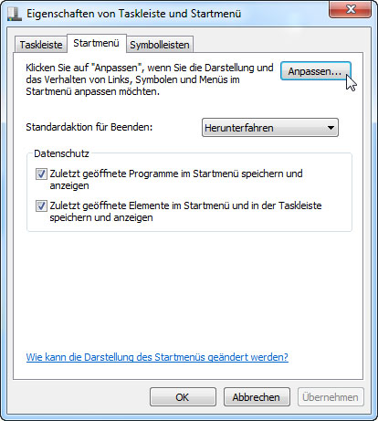

* + 1. Führen Sie einen Bildlauf nach unten durch, bis Sie den **Befehl „Ausführen“** sehen. Klicken Sie auf das Kontrollkästchen daneben, um den **Befehl „Ausführen“** auszuwählen und klicken auf **OK**.

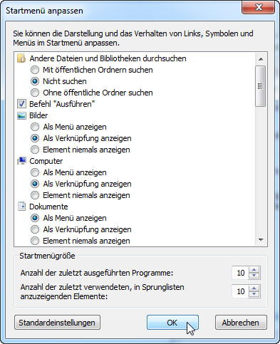

* + 1. Klicken Sie auf **Übernehmen > OK**, um das Fenster **Eigenschaften von Taskleiste und Startmenü** zu schließen.
  1. Überprüfen der Systeminformationen
     1. Öffnen Sie das Fenster **Systeminformationen**, indem Sie auf **Start > Ausführen** klicken und **msinfo32** eingeben. Klicken Sie auf **OK**.

**Hinweis**: Suchen Sie in Windows 8 mithilfe des Charms **Suchen** nach **msinfo32**.

* + 1. Klicken Sie auf das **Pluszeichen** neben **Hardwareressourcen**, **Komponenten** und **Softwareumgebung**. Erweitern Sie das Fenster, um alle Inhalte sehen zu können.

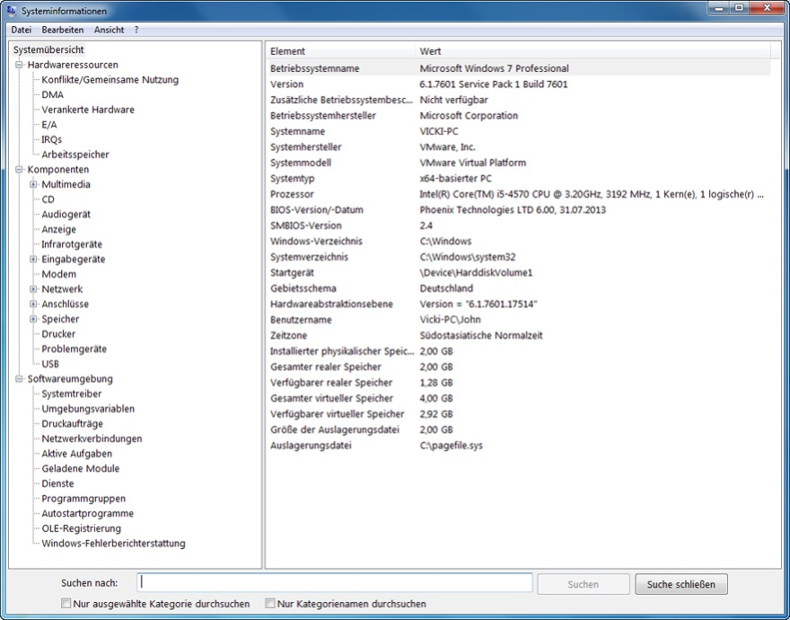

* + 1. Suchen Sie unter der Überschrift **Systemübersicht** nach den folgenden Informationen und listen sie auf:

Prozessor:

BIOS-Version/-Datum

Gesamter physischer Speicher:

* + 1. Suchen Sie unter der Überschrift **Hardwareressourcen** nach den folgenden Informationen und listen sie auf:

DMA-Kanäle und das Gerät, das die Ressourcen verwendet.

__________________________________________________________________________________

__________________________________________________________________________________

* + 1. Sehen Sie sich die Elemente unter den Überschriften **Komponenten** und **Softwareumgebung** an, um festzustellen, welche Informationen in diesen Bereichen zur Verfügung stehen.
    2. Schließen Sie das Fenster **Systeminformationen**.
  1. Überprüfen der Systemkonfiguration
     1. Öffnen Sie das Fenster **Systeminformationen**, indem Sie auf **Start > Ausführen** klicken und **msconfig** eingeben. Klicken Sie auf **OK**.

**Hinweis**: Suchen Sie in Windows 8 mithilfe des Charms **Suchen** nach **msconfig**.

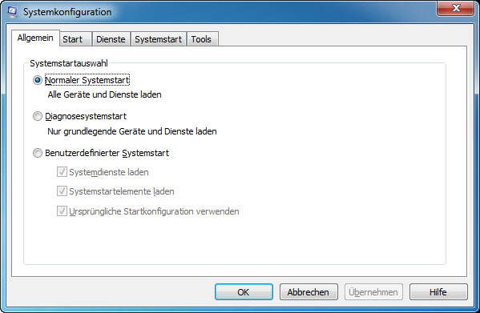

**Hinweis**: Nehmen Sie ohne die Erlaubnis des Kursleiters keine Änderungen in diesem Dienstprogramm vor.

* + 1. Klicken Sie auf die Registerkarte **Allgemein**.

Welche Startoptionen gibt es?

__________________________________________________________________________________

* + 1. Klicken Sie auf die Registerkarte **Start**. Auf dieser Registerkarte können die Startoptionen geändert werden.
    2. Klicken Sie auf die Registerkarte **Dienste**. Diese Registerkarte listet die Computerdienste und ihren Status auf.

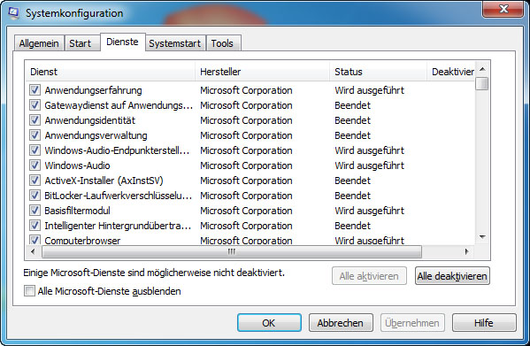

Können Sie auf dieser Registerkarte Dienste aktivieren und deaktivieren?

* + 1. Klicken Sie auf die Registerkarte **Systemstart**. Diese Registerkarte führt die Programme auf, die bei jedem Einschalten Ihres Computers automatisch geladen werden.

**Hinweis**: In Windows 8 wird auf der Registerkarte **Systemstart** angezeigt, dass der **Task-Manager** zum Verwalten von Systemstartelementen verwendet wird. Es gibt auf dieser Registerkarte außerdem einen Link zur Registerkarte **Systemstart** im **Task-Manager**.

* + 1. Klicken Sie auf die Registerkarte **Tools**.

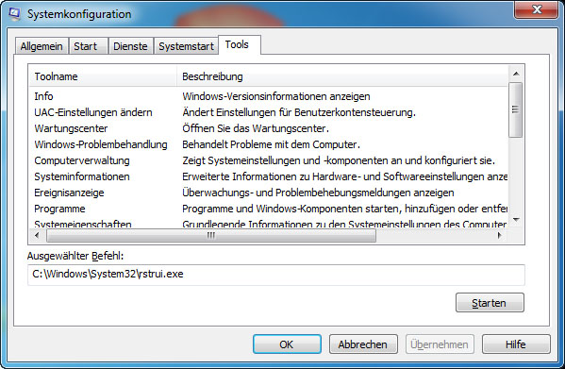

Was können Sie auf dieser Registerkarte tun?

__________________________________________________________________________________

* + 1. Klicken Sie auf **Abbrechen**, um das Fenster **Systemkonfiguration** zu schließen.
  1. Überprüfen von DirectX-Diagnosen
     1. Öffnen Sie das **DirectX-Diagnoseprogramm**, indem Sie auf **Start > Ausführen** klicken und **dxdiag** eingeben. Klicken Sie auf **OK**.

**Hinweis**: Suchen Sie in Windows 8 mithilfe des Charms **Suchen** nach **dxdiag**.

* + 1. Wenn Sie gefragt werden, ob DirectX4 Treibersignaturen überprüfen soll, klicken Sie auf **Nein**.

**Hinweis**: Wenn das **DirectX-Diagnoseprogramm** zum ersten Mal geöffnet wird, kann es eine Minute dauern, bis alle Informationen geladen werden. Ihr **DirectX-Diagnoseprogramm** sieht gegebenenfalls nicht genau so aus, wie in dieser Übung gezeigt.

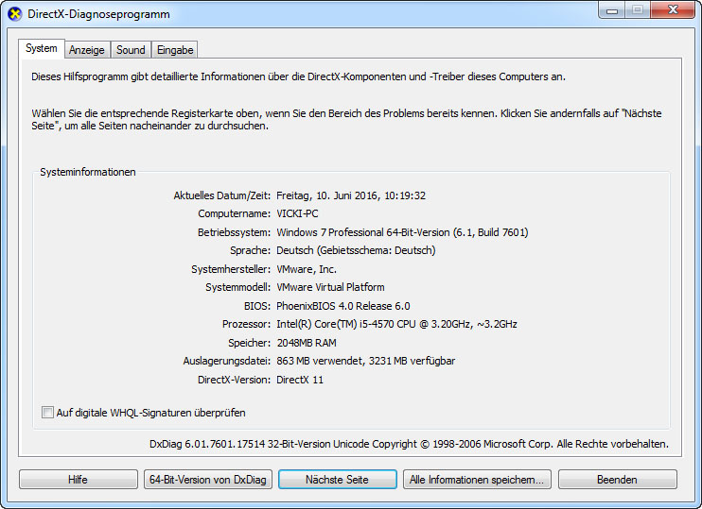

* + 1. Vergewissern Sie sich, dass die Registerkarte **System** aktiv ist.

Was berichtet dieses Tool?

__________________________________________________________________________________

* + 1. Klicken Sie auf **Nächste Seite**, bis Sie sich auf der Registerkarte **Anzeige** befinden.

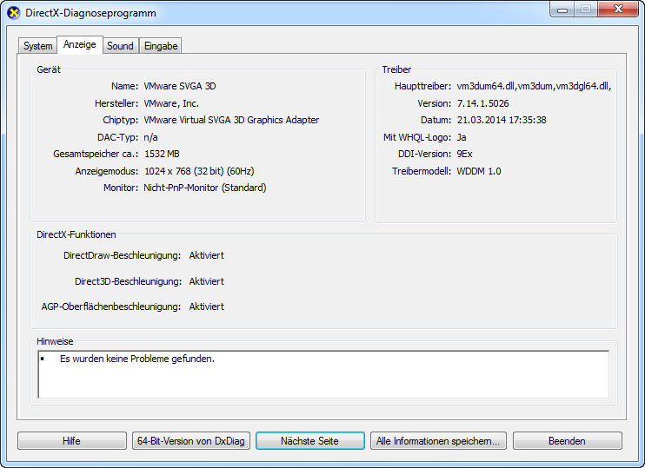

Welche Informationen werden auf dieser Seite aufgeführt?

__________________________________________________________________________________

* + 1. Klicken Sie auf **Nächste Seite**, bis Sie sich auf der Registerkarte **Sound** befinden.

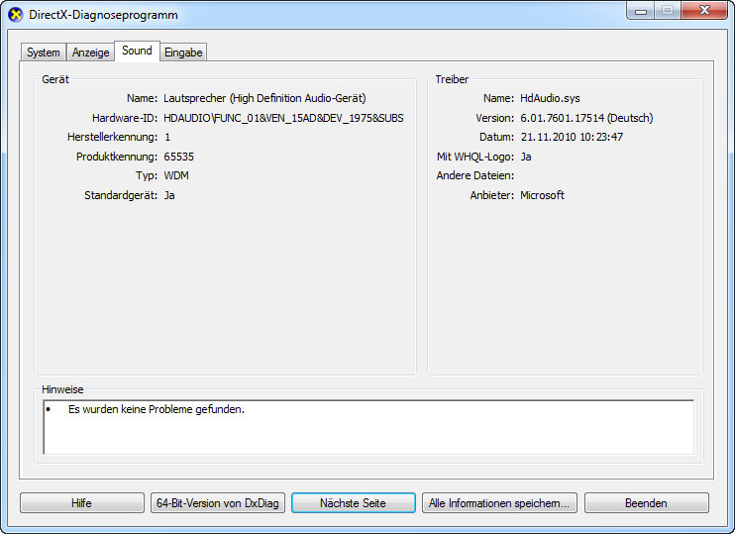

Welche Informationen werden auf dieser Seite aufgeführt?

__________________________________________________________________________________

* + 1. Klicken Sie auf **Nächste Seite**, bis Sie sich auf der Registerkarte **Eingabe** befinden.

Welche Informationen werden auf dieser Seite aufgeführt?

__________________________________________________________________________________

* + 1. Klicken Sie auf **Beenden**.

1. Überlegung
   1. Warum kann es nützlich sein, einen Dienst in der Systemkonfiguration zu deaktivieren?

_______________________________________________________________________________________

_______________________________________________________________________________________

* 1. Wann verwenden Sie die Registerkarte „Systemstart“ des Systemkonfigurationstools?

_______________________________________________________________________________________

_______________________________________________________________________________________